Fondo di Perequazione Unioncamere annualità 2015-2016
PROGETTO:
"Alternanza Scuola-Lavoro, Orientamento al lavoro e Placement"

Le Camere di Commercio, in forza delle competenze in materia di Alternanza scuola-lavoro (ASL) ad esse attribuite dalla legislazione vigente, promuovono appositi percorsi di alternanza scuola-lavoro in collaborazione con le scuole e le imprese che ospitano gli studenti nei percorsi di ASL.
Le iniziative dei percorsi di Alternanza scuola-lavoro, mirano ad attivare una proficua collaborazione tra le scuole, le imprese e gli Enti coinvolti, per rendere significativa l’esperienza delle attività svolte dagli studenti e delle competenze maturate nei percorsi di alternanza scuola-lavoro.
Il progetto in tema di “Orientamento al lavoro e alle professioni”, punta alla realizzazione di un Catalogo del sistema camerale di percorsi di qualità per l’alternanza scuola lavoro, all’interno di specifici ambiti o filiere professionali (digitale, sostenibilità ambientale, cultura, innovazione sociale, internazionalizzazione, auto-imprenditorialità) e ad incrementare il numero di imprese presenti.

PER ULTERIORI APPROFONDIMENTI CLICCA QUI

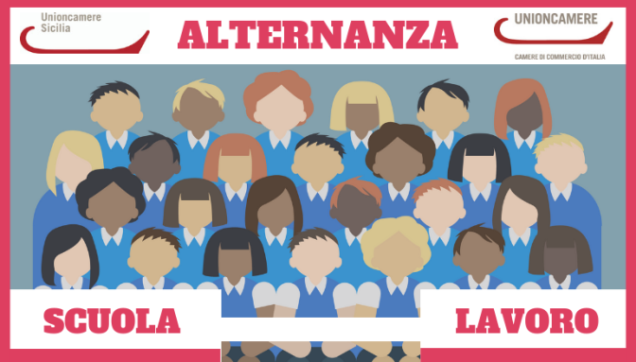

http://www.unioncameresicilia.it/alternanza-scuola-lavoro-orientamento-al-lavoro-e-placement/

